**OSIĄGNIĘTE REZULTATY W RAMACH REALIZACJI PROJEKTU ERAZMUS +  
„EUROPEJSKIE PRAKTYKI ZAWODOWE W MOŚCICKIM”  
*(o numerze* 2023-1-PL01-KA122-VET-000149506)**

***REZULTATY MIĘKKIE:***

* 26 uczniów odbyło staż w zagranicznych przedsiębiorstwach i zdobyło umiejętności zawodowe potwierdzone dokumentacją ECVET, otrzymało EUROPASS MOBILNOŚĆ.
* 26 uczestników utworzyło dokument Europass CV, przeszło szkolenia języka hiszpańskiego, kultury hiszpańskiej, trening antystresowy, szkolenie BHP, co potwierdzają otrzymane certyfikaty.
* Rozwój umiejętności językowych uczniów i opiekunów w zakresie ogólnym i branżowym (język angielski – poziom biegły i język hiszpański – poziom podstawowy).
* Uczestnicy projektu zwiększyli swoją samodzielność, odporność na stres, zwiększyła się ich operatywność – rozwój personalny i społeczny.
* Znacznie wzrosło poczucie własnej wartości u uczestników projektu; są kreatywni, bardziej otwarci, nie obawiają się nowości, potrafią sprawnie pracować w zespole, nawet o różnych kulturach (kompetencje miękkie).
* Uczestnicy zdobyli umiejętności pracy w międzynarodowym zespole oraz poznali kulturę kraju wyjazdu.
* Wzrosło zainteresowanie uczniów kolejnymi projektami oraz motywacja do nauki przedmiotów ogólnych i zawodowych.

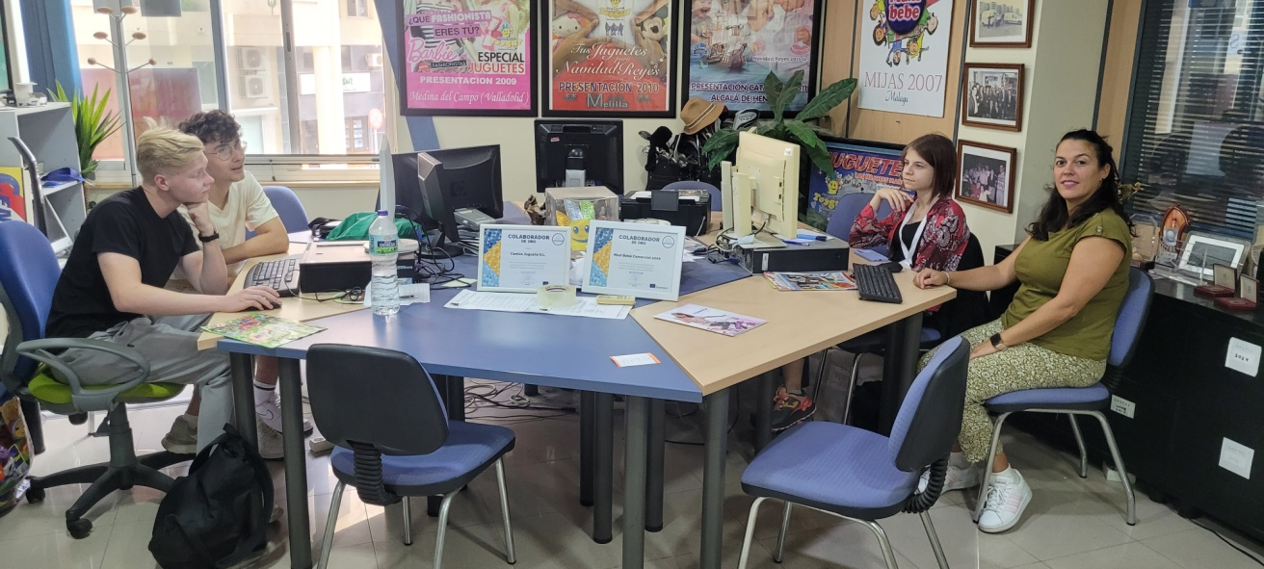

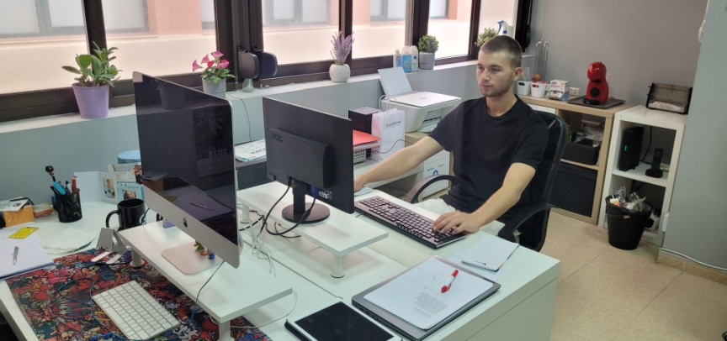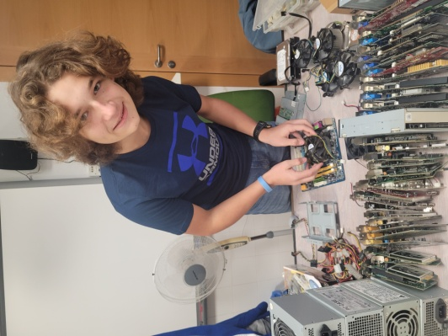

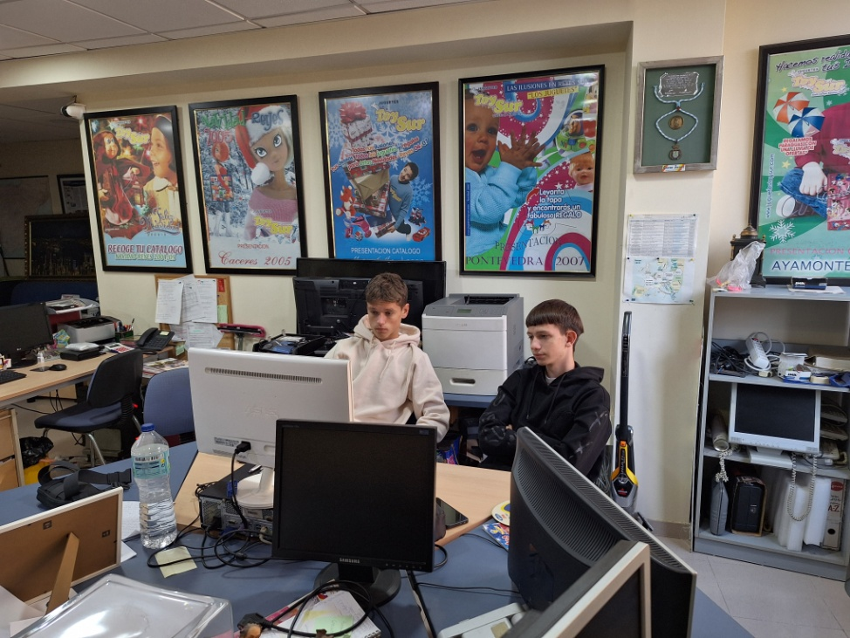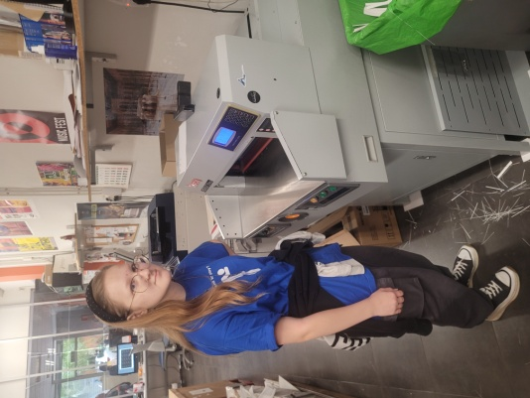

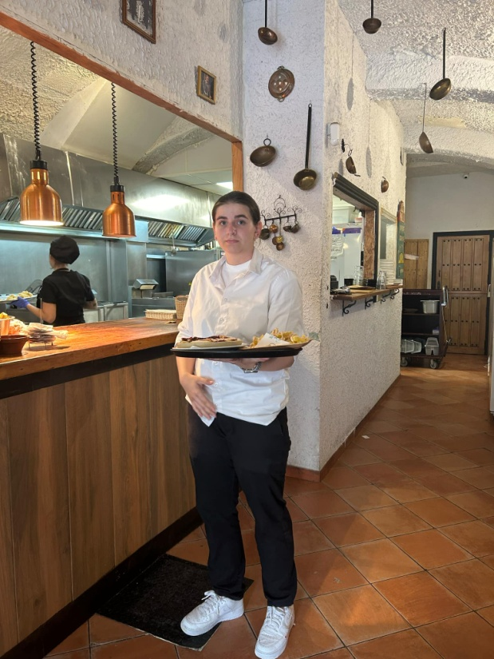

*Uczestnicy projektu podczas odbywania staży zawodowych   
– na zdjęciu przedstawiciele zawodów technik hotelarstwa, technik informatyk, technik programista oraz technik grafiki i poligrafii cyfrowej.*

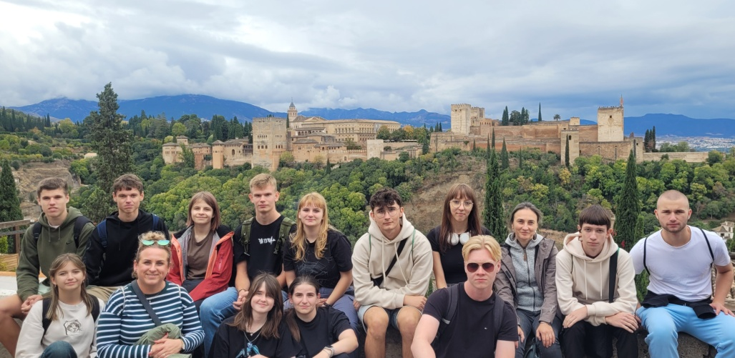

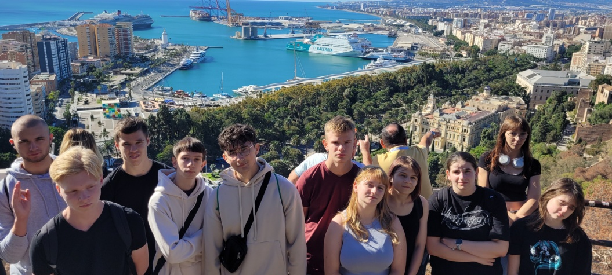

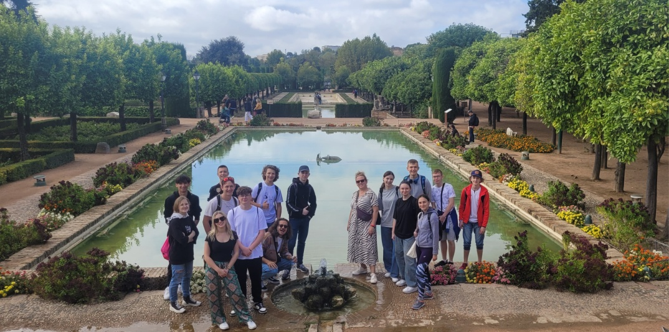

*Uczestnicy projektu podczas realizacji programu kulturowego – na zdjęciach od góry: pobyt w mieście Granada; zwiedzanie miasta Malaga;   
pobyt w mieście Kordoba*

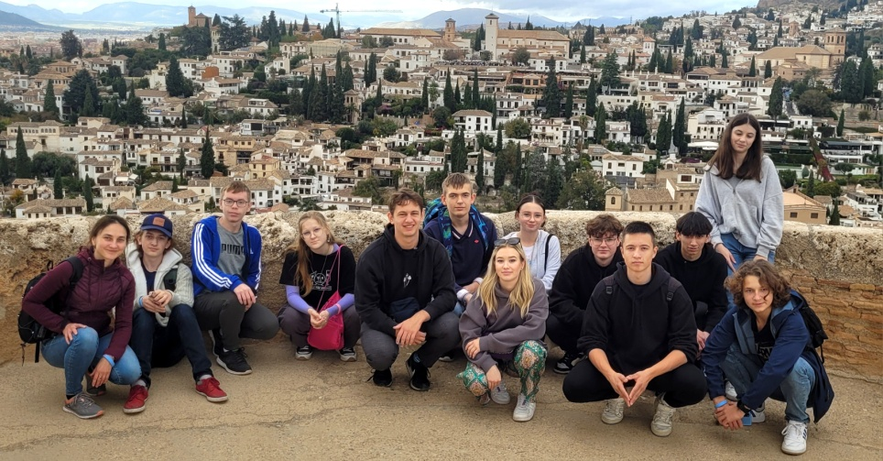

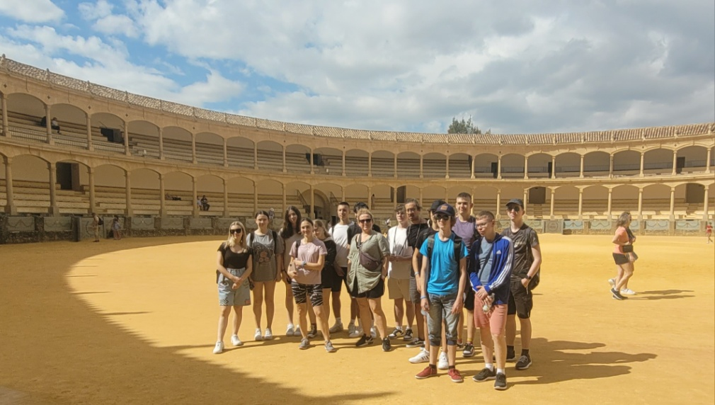

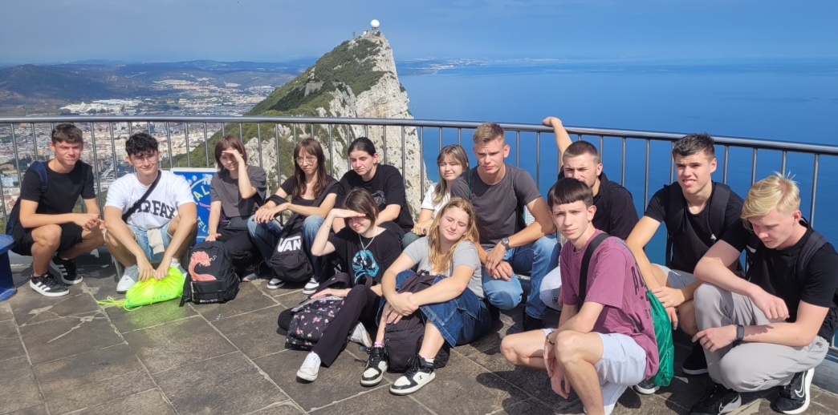

*Uczestnicy projektu podczas realizacji programu kulturowego – na zdjęciu od góry: pobyt w mieście Granada; zwiedzanie miasta Ronda; pobyt   
na Gibraltarze*

***REZULTATY TWARDE:***

* **WDRAŻANIE NABYTYCH UMIEJĘTNOŚCI ZAWODOWYCH** - Utworzenie punktów informacyjnych oraz naprawczych dla mieszkańców Zielonki : w ramach zawodów technik informatyk (naprawa komputerów) oraz technikum urządzeń systemów energetyki odnawialnej (informacje OZE).
* **Technicy systemów i urządzeń energetyki odnawialnej** otworzyli kilkudniowy punkt informacyjny dla mieszkańców Zielonki przedstawiający możliwości i sposoby montażu instalacji energetyki odnawialnej.

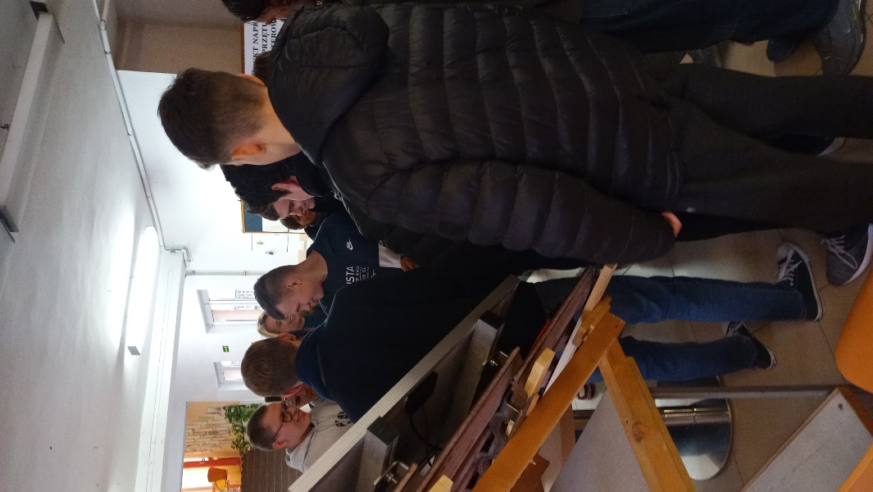

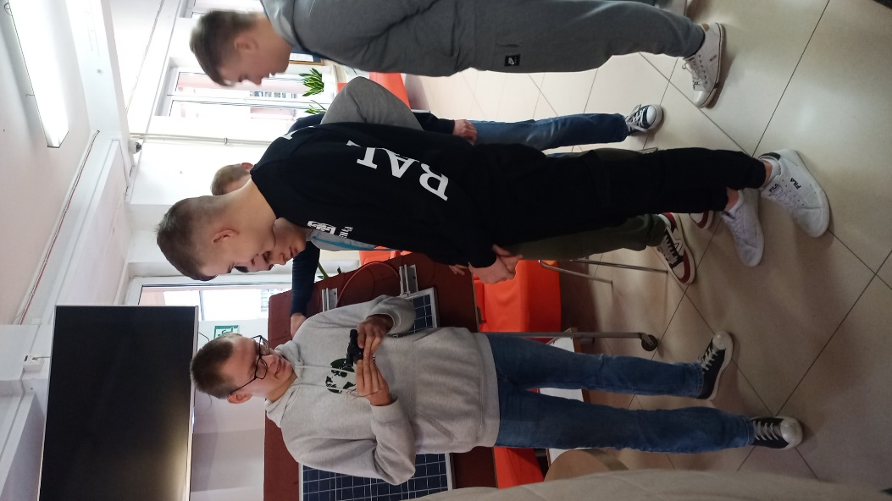

* **Technicy informatycy** pod okiem nauczyciela przedmiotów zawodowych przygotowali punkt napraw komputerowych dla mieszkańców Zielonki.

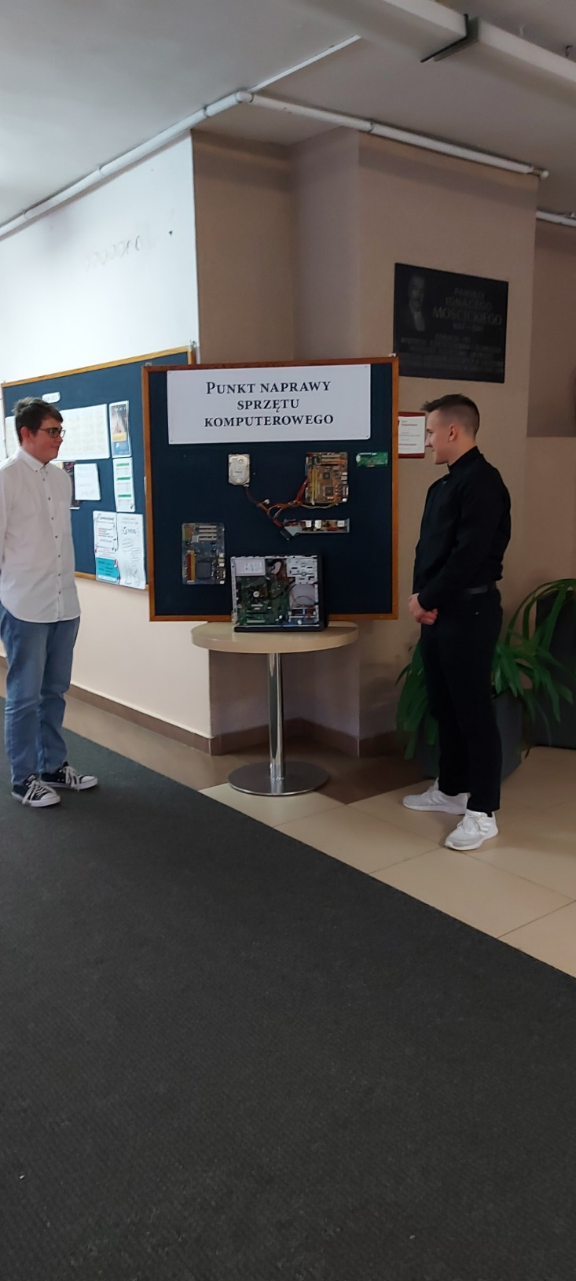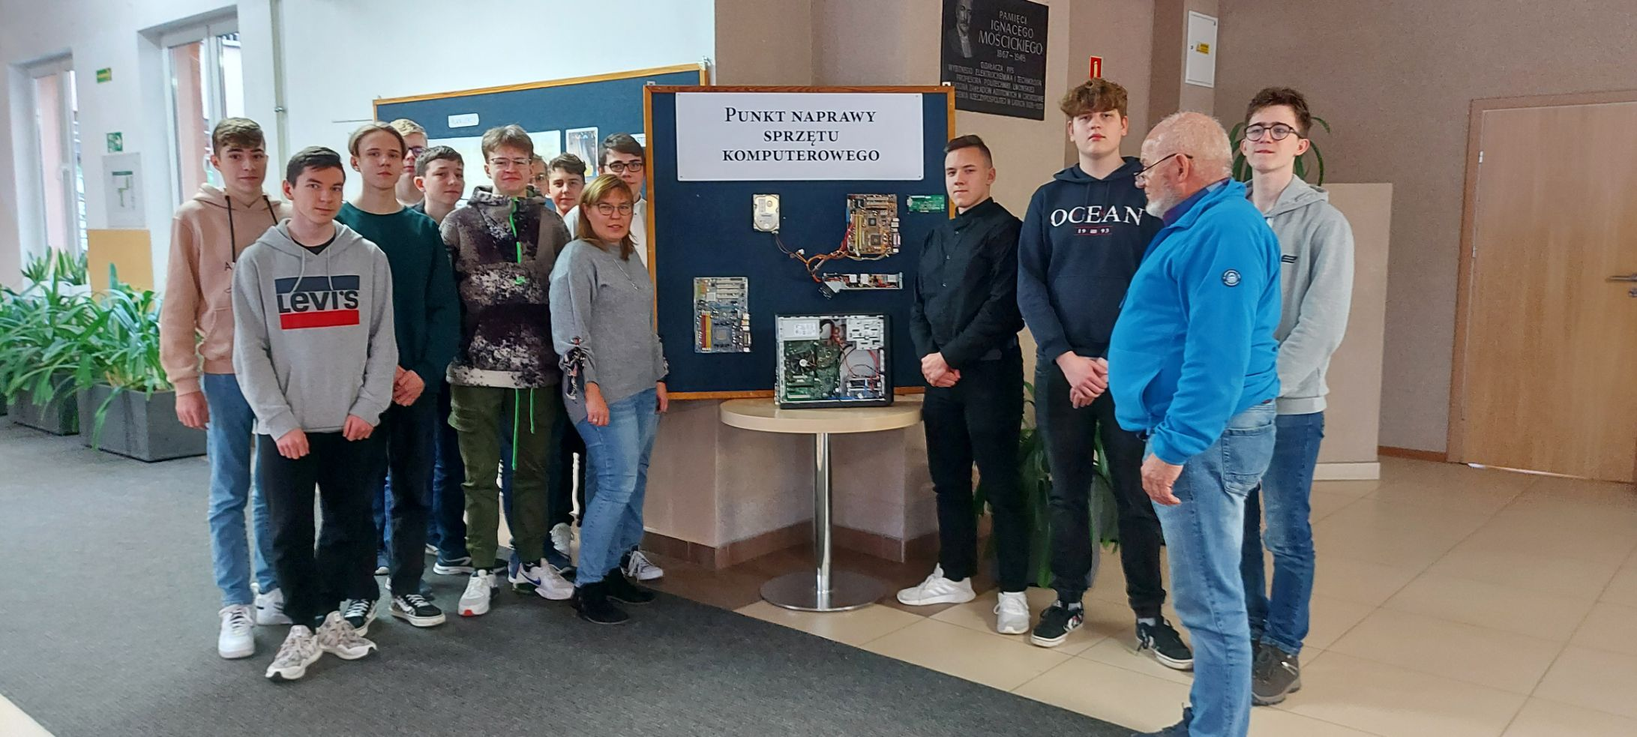

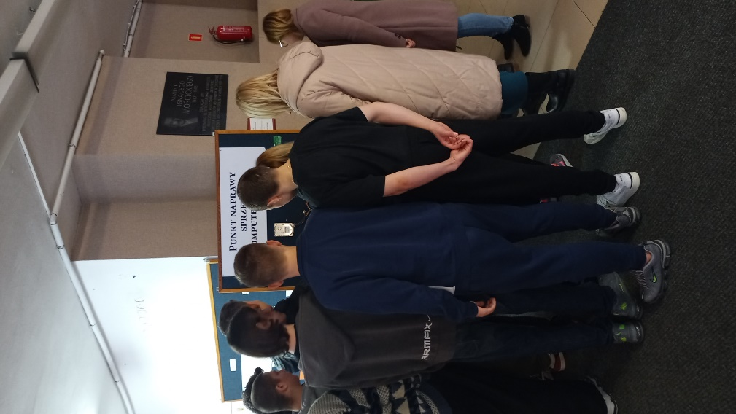

* **UCZESTNICY PROJEKTU ZAPREZENTOWALI SWOJE DOŚWIADCZENIA, NABYTĄ WIEDZĘ I UMIEJĘTNOŚCI RÓWIEŚNIKOM – UROCZYSTA ORGANIZACJA „ERASMUS DAY”.**

Po zakończonej mobilności w Zespole Szkół im. Prezydenta Ignacego Mościckiego odbył się Dzień Erasmusa, podczas którego uczestnicy projektu przedstawili prezentacje, jak również fotorelację dotyczące odbytego stażu w Hiszpanii.

Uczestnicy projektu podzielili się z uczniami klas I, II oraz III technikum swoimi doświadczeniami związanymi z praktykami zagranicznymi. Opowiedzieli o współpracy z hiszpańskimi pracodawcami, podzielili się swoim nowo nabytymi umiejętnościami i wiedzą. Przedstawili program kulturowy, ze szczegółami opowiedzieli o ciekawych wycieczkach krajoznawczych zrealizowanych na terenie Hiszpanii. Zapoznali młodszych kolegów z miejscem swojego zakwaterowania. Zwrócili również uwagę na proces rekrutacji, w jakim uczestniczyli, skutecznie zachęcając uczniów młodszych klas do udziału w przyszłych projektach.

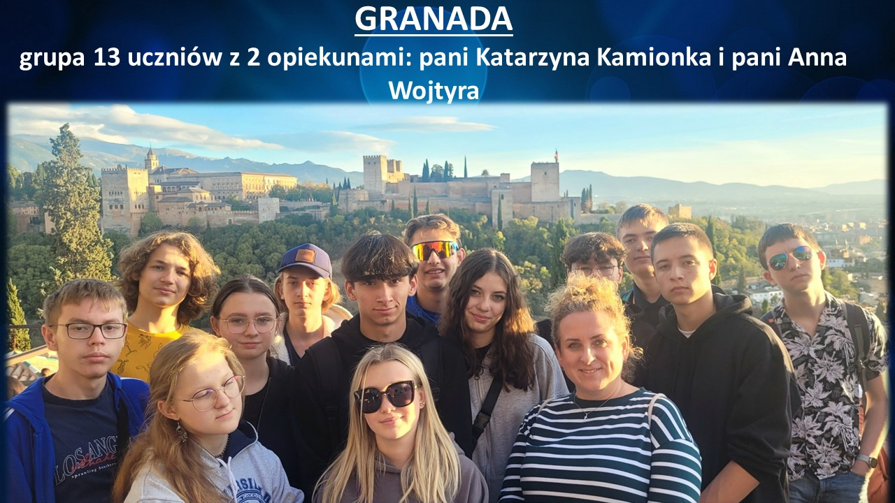

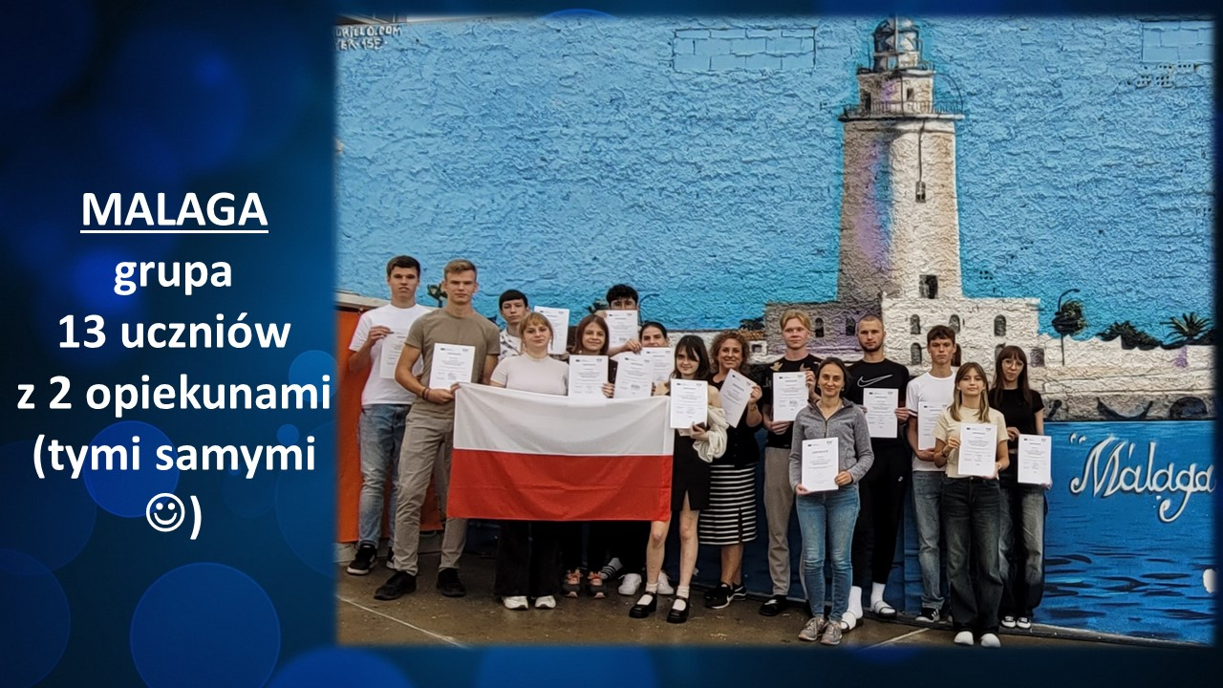

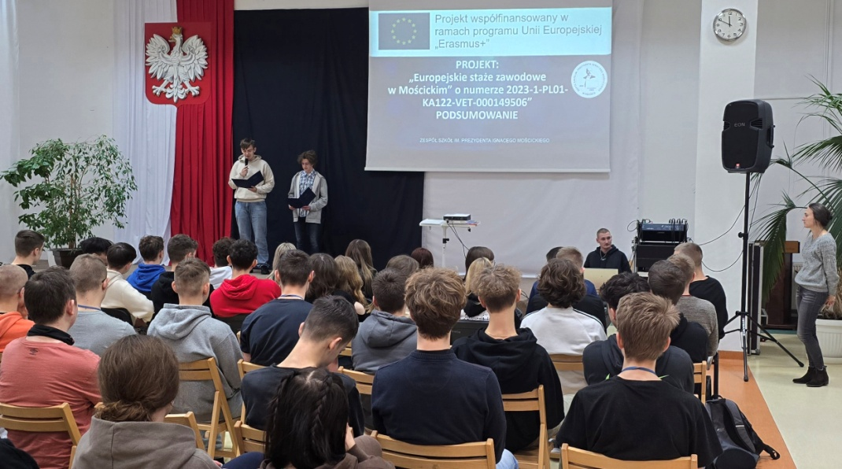

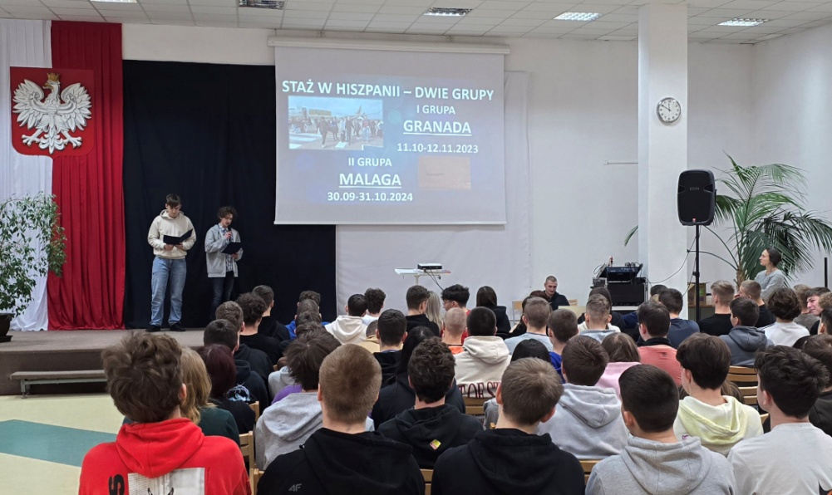

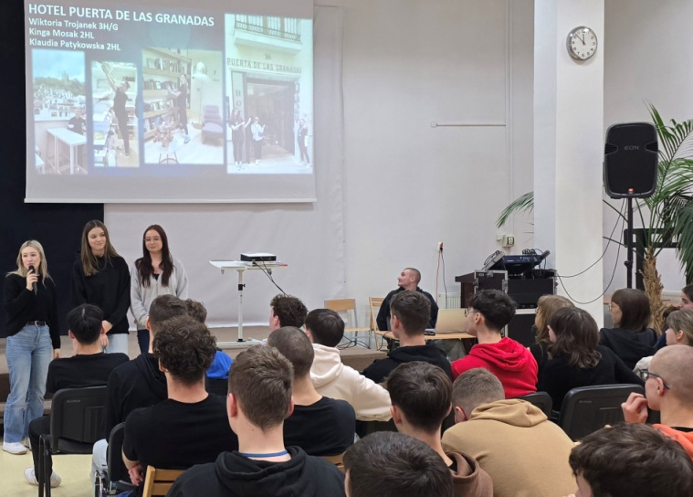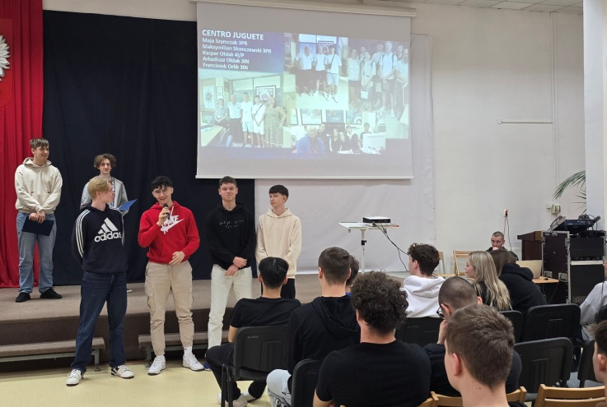

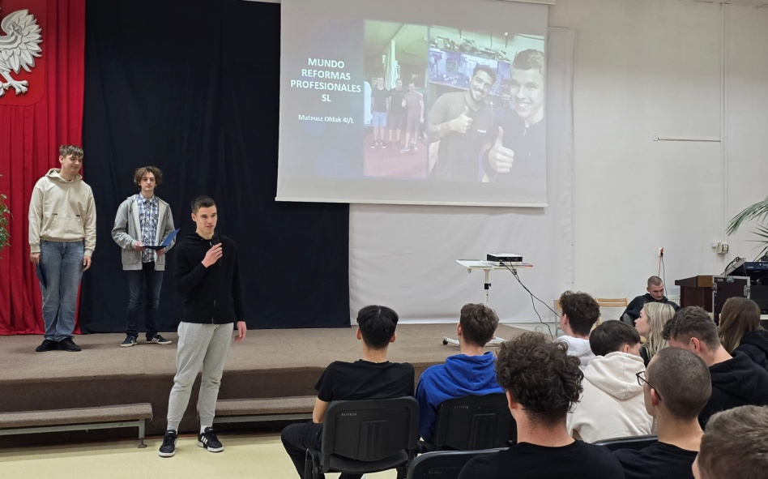

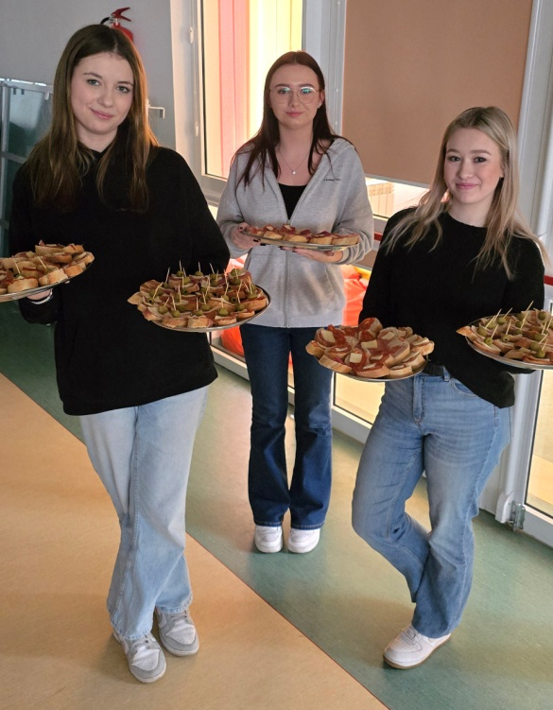

*ERASMUS DAY – uczestnicy projektu opowiadają swoich doświadczeniach podczas staży na auli szkolnej*

